mAR Y TIERRA. BIOLOGÍA CANTABRIA  SUANCES | Programa detallado para disfrutar a tope de Powers del planeta más verde de España. Un maravilloso recorrido por las zonas más bonitas de Cantabria y Santander, en inmersión de inglés o francés, o simplemente en castellano.  PROYECTOS AMBIENTALES JVC SPORTS  PLANETA VERDE / GREEN PLANET JVC 2023-24

“PLANETA VERDE JVC SUANCES 20223-24”
VIAJE DE ESTUDIOS “CENTROS EDUCATIVOS ESPAÑOLES”:
mAR Y TIERRA. BIOLOGÍA CANTABRIA
” -5 días 4 noches-
Precio: 420 euros - 50 participantes
- FORMA DE PAGO: 3 CUOTAS
- PAGO 1 OCTUBRE / NOVIEMBRE: Eu -hasta el 100- PAGO 2 FEBRERO: 160 Eu -hasta el 10-
- PAGO 3 MARZO/ABRIL/MAYO/JUNIO: 160 Eu -hasta el 10-
BANCO SANTANDER: ES95 0049 7187 7123 1000 1530
Documentos que entregar en el correo: jvcsportsproamb19@gmail.com
-DNI, tarjeta sanitaria, resguardo del ingreso del único pago. Formulario firmado y cumplimentado.
**REGALO CAMISETAS ALUMNOS Y PROFESORES

1. INFORMACIÓN GENERAL.
● Los alumnos/as participantes van a realizar un campamento de BIOLOGÍA
EN CASTELLANO Y DE ACTIVIDADES EN LA NATURALEZA, de marcado componente educativo y cultural.
● En un contexto histórico van a desarrollar actividades en la naturaleza que le
complementarán los aprendizajes formales de BIOLOGÍA, EDUCACIÓN FÍSICA Y GEOGRAFÍA E
HISTORIA.
● Además de las experiencias propias de convivencia, relación y respeto a las normas, los
participantes desarrollarán diversas actividades en la naturaleza y visitas culturales, que
supondrán experiencias extraordinarias.
● Un escenario de aprendizaje excepcional: deporte, enriquecimiento personal y cultural,
autonomía y responsabilidad individual.
● Una estupenda semana para convivir, experimentar y aprender.

2. OBJETIVOS DE LA ACTIVIDAD.
● Redactar y relatar experiencias vividas elaborando textos y documentos en
Castellano, inglés o francés.
● Interpretar el paisaje distinguiendo los elementos de evolución geológica y
desarrollo geográfico, valorando críticamente las causas de origen natural y
las derivadas de la acción humana.
● Conocer y valorar la relación entre el entorno natural y socioeconómico con
la cultura, costumbres y tradiciones propias del lugar.
● Conocer y valorar el patrimonio natural e histórico artístico y cultural.
● Valorar la importancia para la salud física, mental y social de la práctica
habitual de actividades físico-deportivas en el medio natural; y hacer uso de
habilidades sociales y diálogo en la resolución de conflictos.
● Participar en actividades físico-deportivas en entornos naturales, disfrutando
del entorno de manera sostenible, minimizando el impacto ambiental;
aplicando normas de seguridad individuales y colectivas; y aprendiendo a
reconocer situaciones de riesgo para actuar preventivamente.
● Poner en práctica con progresiva autonomía procesos de activación
corporal, dosificación del esfuerzo, alimentación saludable, educación
postural, relajación e higiene durante la práctica de actividades motrices,
interiorizando las rutinas propias de una práctica motriz saludable y
responsable.

3. PROGRAMA: BIOLOGÍA CANTABRA
DIA 1º Salida de origen, con nuestros monitores guías " JVC SPORTS", desde la salida, nos asistirán durante todo el viaje, cuidando todos los detalles de conexión con el personal del alojamiento, coordinando todas las actividades programadas, saliendo a las 5.00, 6.00 o 7.00 h de la mañana desde origen con bocadillos caseros, con destino final al alojamiento de SUANCES.
Paradas en La Roda, El Jarama, Lerma cultural en Burgos, donde veremos los monumentos principales, y el palacio del duque de Lerma.
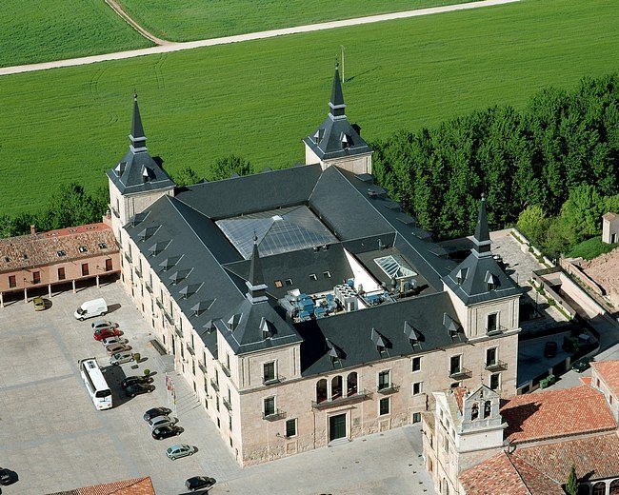Llegada 18.00 horas, distribución de los participantes, disfrutar de las instalaciones del alojamiento.
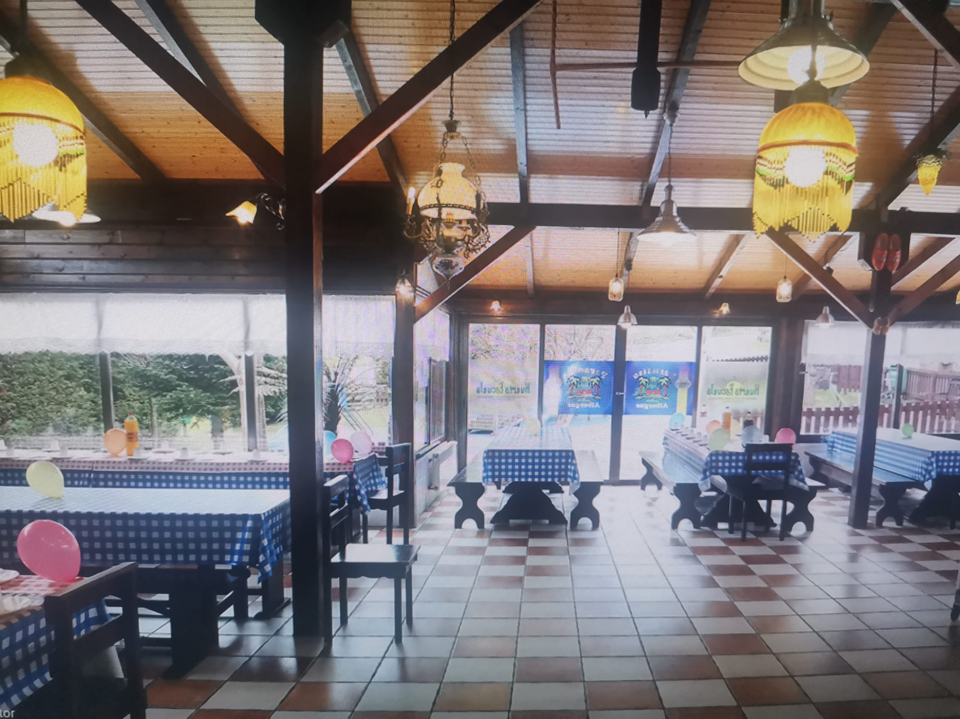
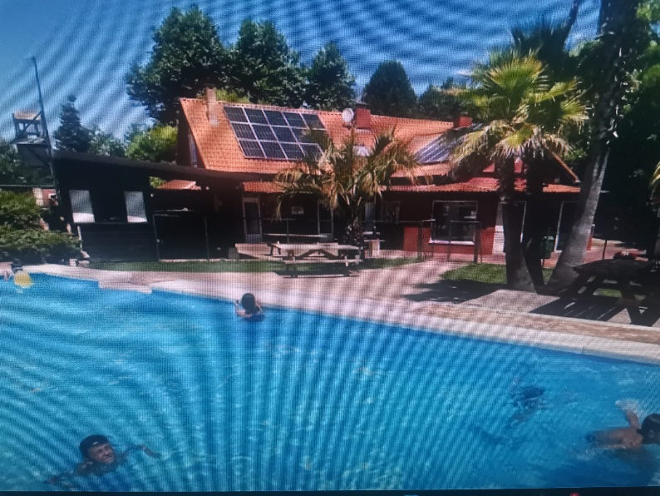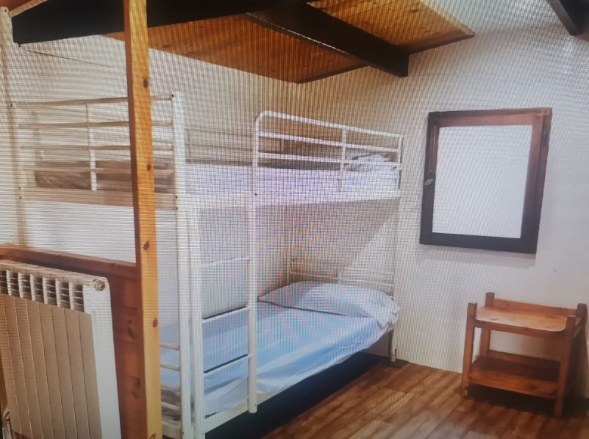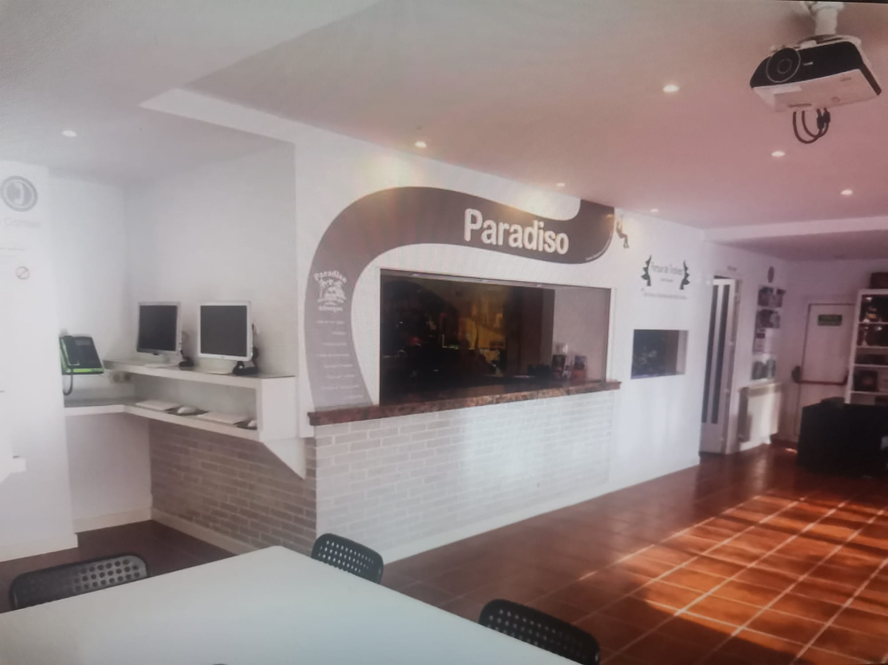y ACTIVIDADES DE OCIO Y TIEMPO LIBRE: Cena y Alojamiento.

DIA 2º Desayuno 8.30 h. Pasamos todo el día con comida picnic en cualquiera de estas opciones.
OPCIÓN A: PARQUE DE CABARCENO Los visitantes pueden ver rinocerontes, ciervos, gamos o monos de Gibraltar, es un recinto natural con animales en semilibertad. En esta zona existían unas minas de hierro, cuyas estructuras industriales aún pueden verse.
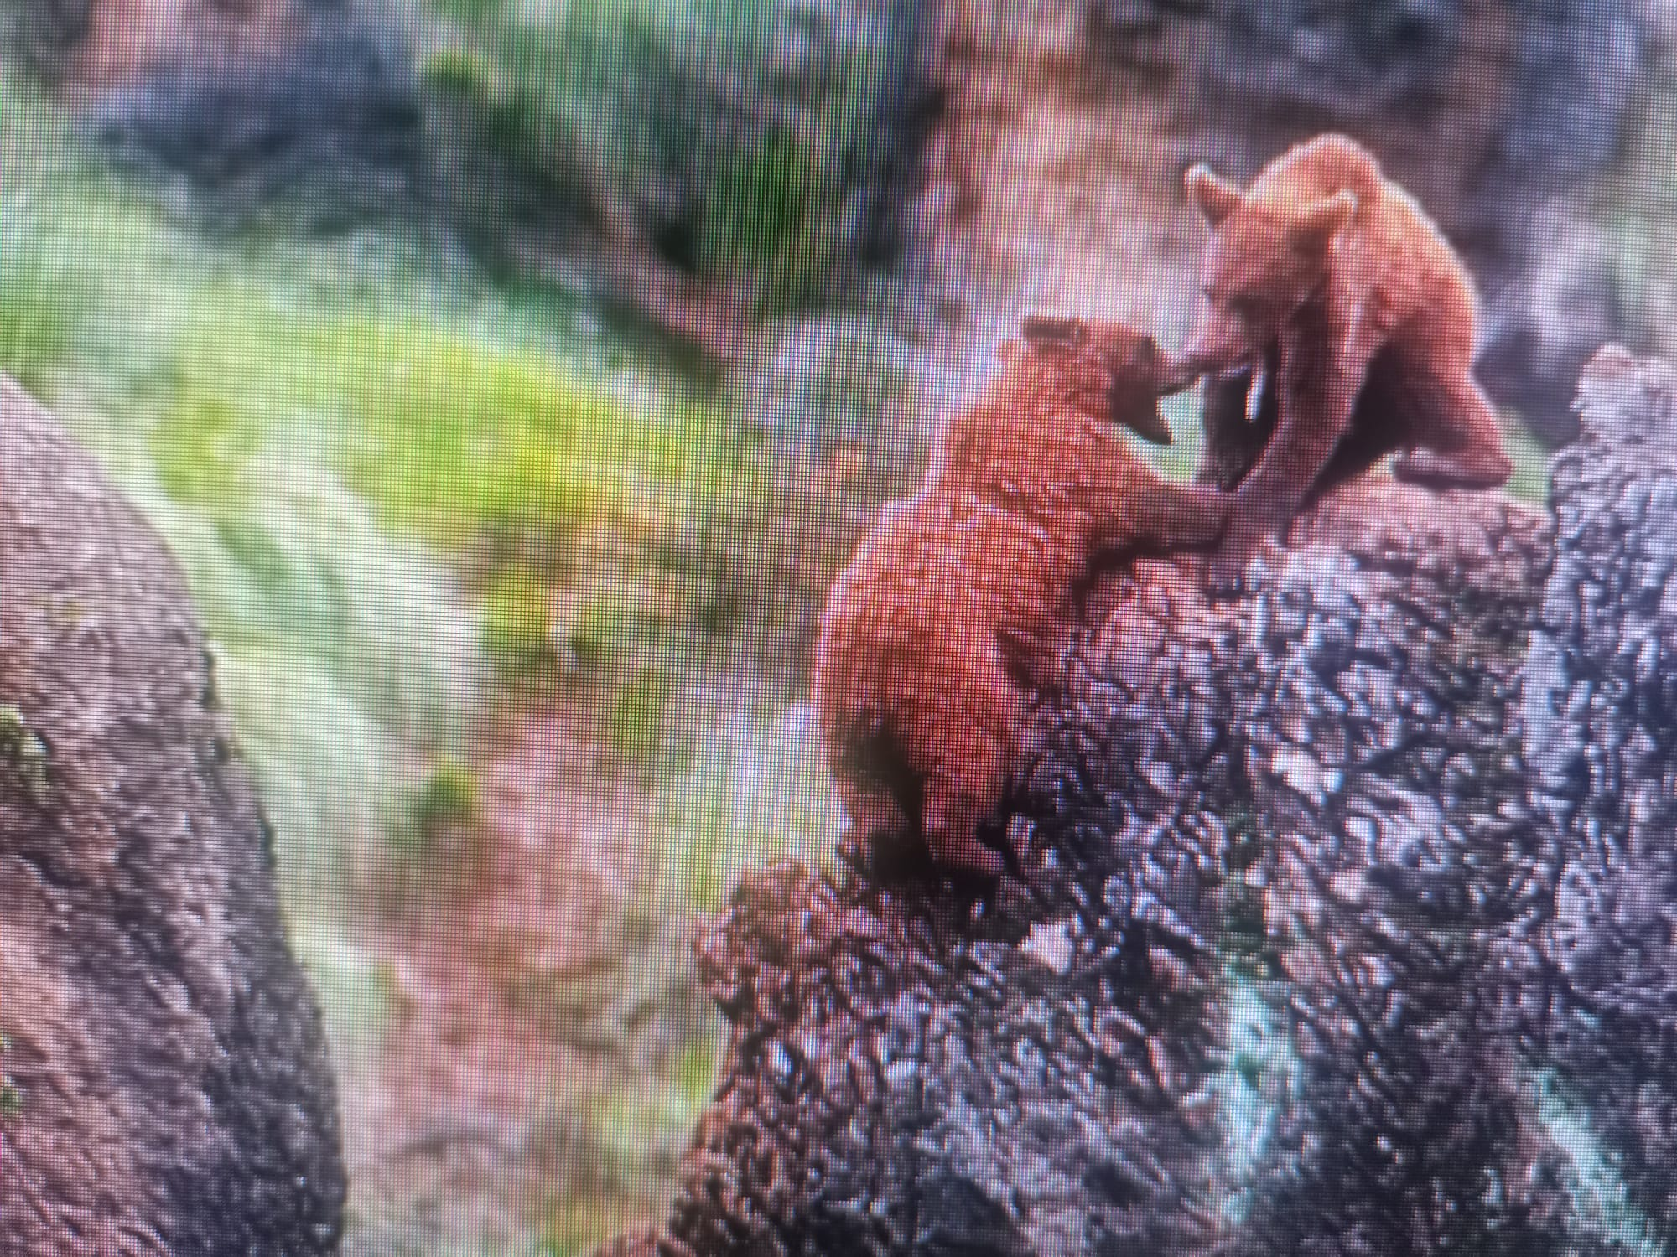 OPCIÓN B: PARQUE DE MULTIAVENTURAS variadas. Realizaremos la actividad de Parque de Aventura, completaremos un divertido circuito entre plataformas de madera instaladas en los árboles, a una altura de entre 2 a 4 metros de altura. Para ir de una plataforma a otra hay que atravesar puentes tibetanos, lianas de Tarzán, toneles suspendidos, tirolinas, pasos de mono, redes de abordaje y divertidas y originales pasarelas que pondrán a prueba la valentía del participante siempre con la máxima seguridad. Valle de cabuérniga. Comida picnic
ACTIVIDADES DE OCIO Y TIEMPO LIBRE: Cena y Alojamiento.

DIA 3º Desayuno 8.30 h. Clase de SURF en OYAMBRE. San Vicente de la Barquera. En las mejores playas del cantábrico.
Comida ALOJAMIENTO
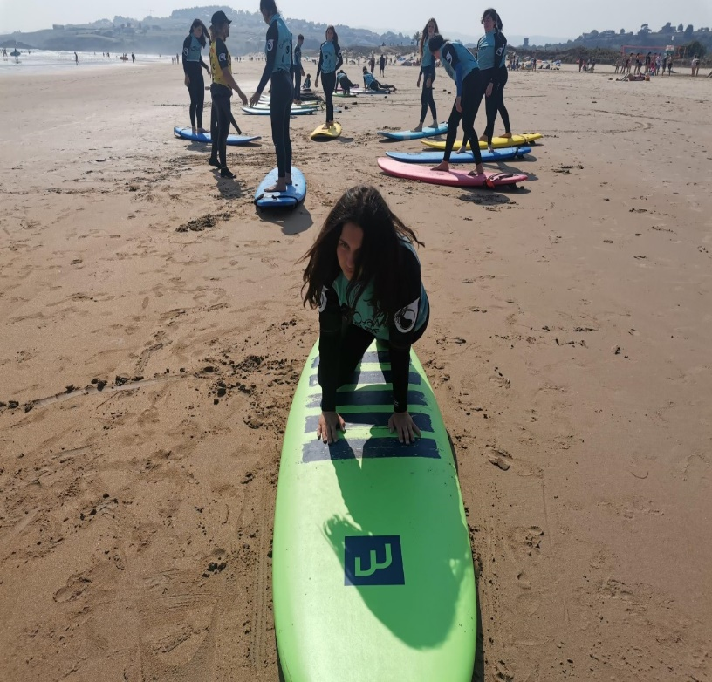
TARDE: CUEVAS DEL SOPLAO 17.00h - RUTA FLUVIAL MUÑORRODERO -CANTABRIA- Cuevas del Soplao: Descenderemos esta majestuosa cueva, plagada de escenarios tenebrosos, y más propios de una película de terror, por medio de un tren minero hasta la garganta del Soplao, donde las impresionantes cuevas encontradas, nos darán una imagen de la magnitud y perplejidad de los mineros cuando las vieron. Los colores y figuras que se generaron por la naturaleza son hoy dignos de admiración, considerándose, de las más bonitas del mundo.
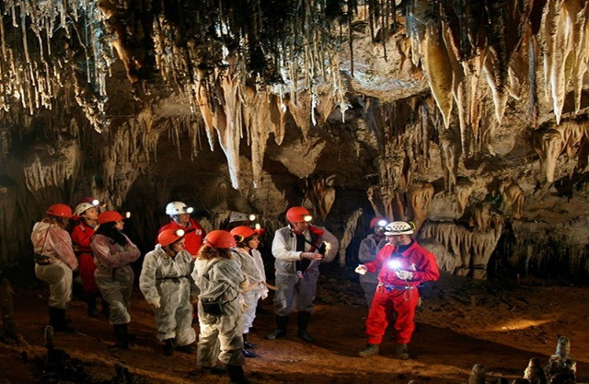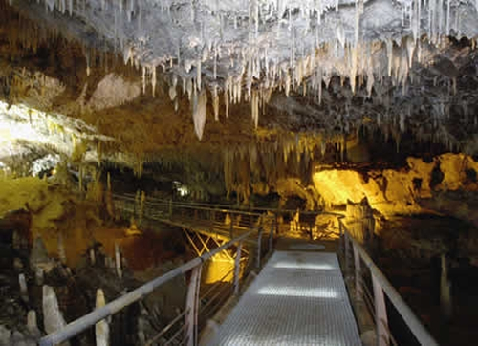
ACTIVIDADES DE OCIO Y TIEMPO LIBRE: Cena y Alojamiento.

DIA 4º Desayuno 8.30h: - “SANTANDER”- ¡Menudo espectáculo!
Disfrutaremos de la playa de El sardinero, Palacio de la Magdalena, paseo en barco por la bahía de SANTANDER con guía. Museo marítimo del cantábrico. Comida Picnic
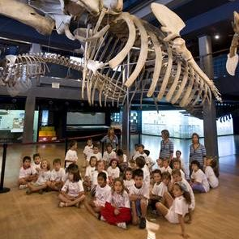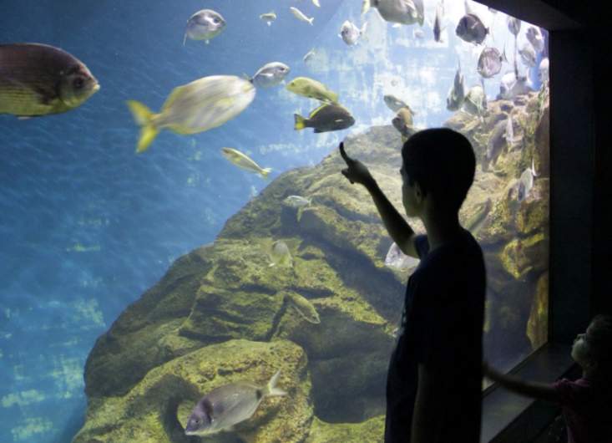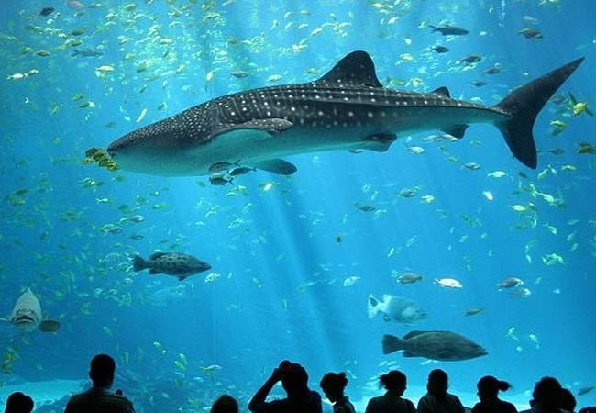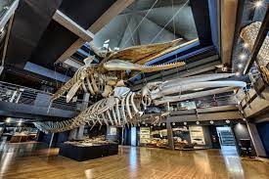
ACTIVIDADES DE OCIO Y TIEMPO LIBRE: Cena y Alojamiento.

DIA 5º Desayuno. Salida con Picnic sobre las 7.00. dirección Madrid, OPCIÓN A: PROYECTO ATAPUERCA. Para llegar al origen sobre las 23.30 horas.
Desayuno 7.00 H. Salida con Picnic sobre las 7.30. dirección Madrid,
REALIZAMOS VISITA PROYECTO ATAPUERCA
10:15 – 11:45 visita guiada yacimientos
12:45 – 14:15 visita guiada Museo de la Evolución Humana
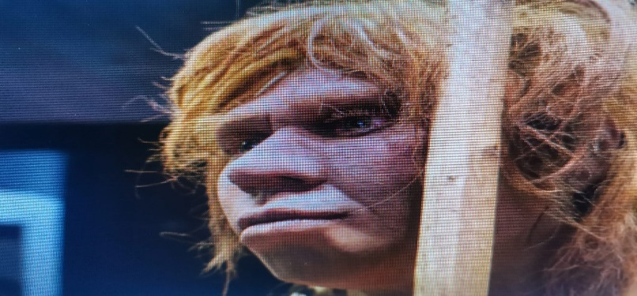
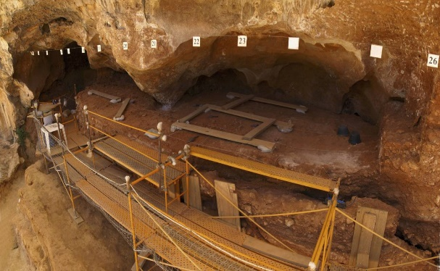

OPCIÓN B: PARQUE WARNER. Llegada a las 13.00, y salida a las 17.00 h. hacia origen. (+ Suplemento 12,90 euros).
Desayuno. 5.00 h Salida con Picnic sobre las 6.00. dirección Madrid
PARQUE WARNER 12.30 / 13.00 h
Para llegar al origen en función de los destinos.
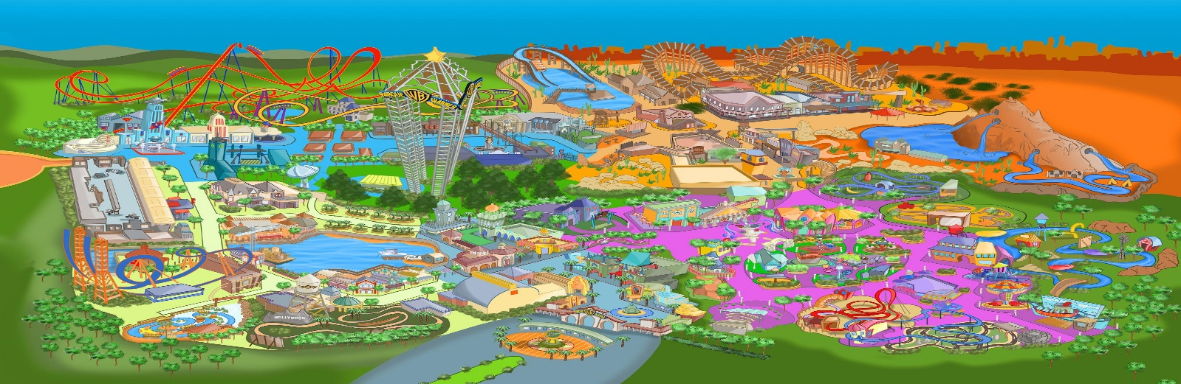

NOTA: Condiciones estipuladas para UN MINIMO DE 50 participantes.

*Todos nuestros viajes están acogidos a las leyes de protección de datos correspondiente.
*Todos los participantes deberán firmar un documento por parte de los padres de la cláusula de protección al docente.
Contacto: 618882953 / Email: jvcmlgrr@hotmail.com
www.viajesyproyectosambientalesjvc.com

CONDICIONES DE LAS RESERVAS PROYECTOS AMBIENTALES JVC SPORTS

*JVC SPORTS PROYECTOS AMBIENTALES aportará aparte de su seguro Profesional de Responsabilidad Civil, un seguro complementario de accidente de viaje.
*Los participantes dormirán en habitaciones de 4 plazas, confortables muy bien acondicionadas, con baño y ducha en cada habitación. Adjuntamos en nuestra web las características de las instalaciones.
*LAS COMIDAS serán de tres en abundancia, desayuno, almuerzo y cena. Pudiendo coger en el desayuno cuanto se considere necesario para picotear durante el día.
*Pícnic, se compone de dos bocadillos, uno caliente y otro frío. Pieza de fruta y botella de agua.
· *VIAJE desde origen, con dos monitores de TAFAD / Ocio y tiempo libre / Filólogos- Inmersión- a destino.
· *Desplazamiento con AUTOCARES de alta calidad y confort.

CLAUSULAS

***- En caso de declarar que el participante inscrito en la reserva, no se quiere ir al viaje tras haber efectuado los pagos correspondientes, la medida establecida será la siguiente:
-La devolución de lo recaudado será del 75 % de lo entregado, una vez tramitada la señal a menos de 4 meses para de salir.
-La devolución de lo recaudado será del 50% de lo entregado, una vez tramitada la señal a menos de 3 meses para de salir.
-La devolución del 25%, una vez tramitada la señal a menos de 2 meses para de salir.
-La no devolución de ninguna cantidad a menos de 1 mes para salir

